Superhéroes disfrazados

https://www.ou.edu/content/dam/cas/socialwork/docs/swk_100_jobs.pdf

Contenido
Superhéroes disfrazados: Resumen___________________________________________ | 3
Materiales
Instrucciones de la actividad
Actividad 1: Diagrama en T_________________________________________________ | 8
Actividad 2: Mapa mental__________________________________________________ | 9
Actividad 3: Entrevista con un trabajador social________________________________ | 10
Fuentes_________________________________________________________________ | 11

Advertencia sobre el contenido
Esta actividad del alumno enlaza con un artículo que contiene una breve mención al suicidio y al embarazo infantil. Si tiene un estudiante que quiere aprender más sobre el trabajo social pero que puede ser provocado por uno o ambos temas, considere omitir la Actividad 1 o cortar el segundo párrafo del artículo enlazado en la Actividad 1.

Superhéroes disfrazados: RESUMEN
¿Te gustaría tener una carrera que te permita ayudar a los demás y marcar la diferencia? Los trabajadores sociales llevan haciéndolo más de 100 años, y sigue siendo un trabajo muy necesario. En Estados Unidos hay unos 700,000 trabajadores sociales. Se espera que esta carrera crezca alrededor del 13% de 2019 a 2029, lo que es más rápido que la tasa media de crecimiento de las carreras. En 2019, el salario de los trabajadores sociales en Estados Unidos osciló entre menos de 31,800 dólares y más de 82,500 dólares. Según OKCollegeStart, el salario medio de los trabajadores sociales en Oklahoma es de unos 37,600 dólares.
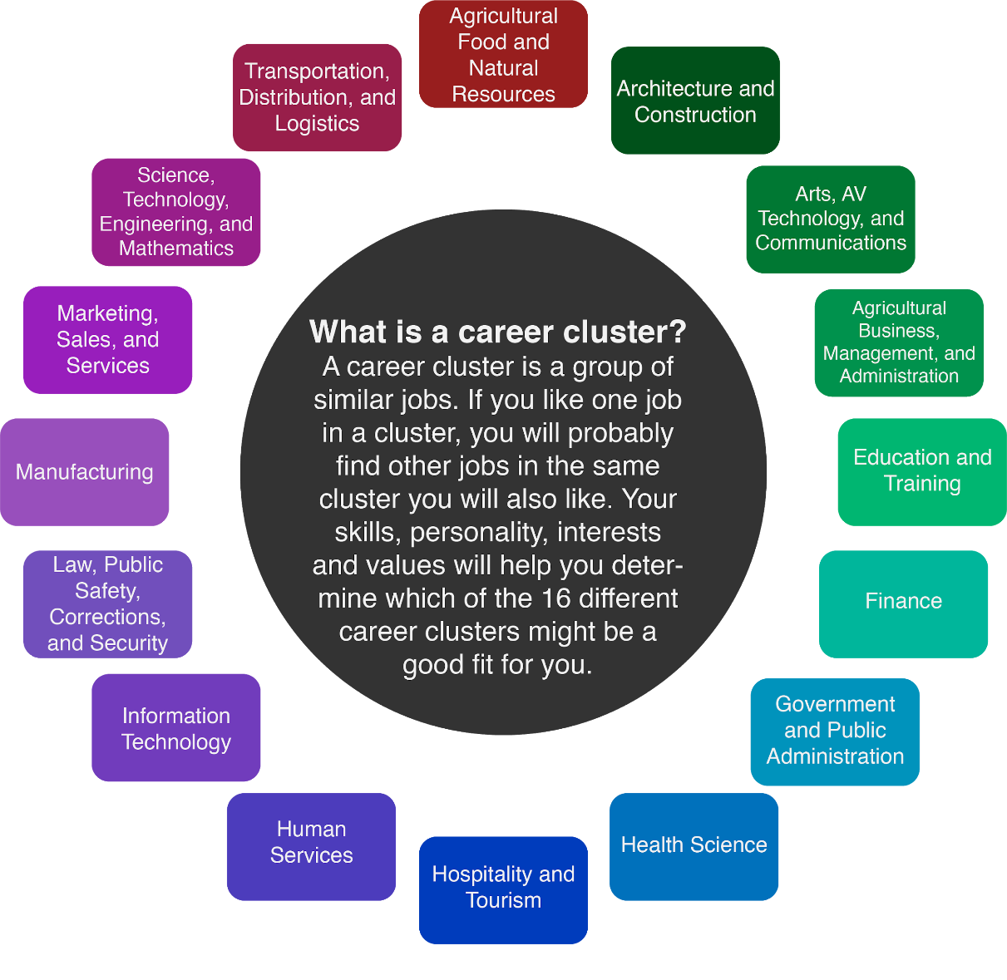

El trabajo social es una carrera ubicada dentro del grupo de carreras de Servicios Humanos. Las personas que trabajan en este campo lo hacen en una gran variedad de lugares, desde escuelas a organismos públicos, pasando por clínicas y hospitales. Los trabajadores sociales ayudan a las personas en los distintos retos a los que se enfrentan. Pueden trabajar específicamente con niños, adolescentes o adultos. Un trabajador social puede optar por especializarse, lo que significa centrarse en un área de trabajo concreta. Sin embargo, una licenciatura en trabajo social no le limita a una sola trayectoria profesional. Hay muchos puestos de trabajo disponibles para alguien con un título de trabajo social, y muchas personas adquieren experiencia en varias áreas del trabajo social a lo largo de su carrera.

Si decides dedicarte al trabajo social, es importante que tengas ciertas aptitudes y habilidades. Querer ayudar a las personas que están pasando por situaciones estresantes o difíciles, y empatizar con ellas durante esos momentos, son habilidades clave que deberás tener. La organización también es importante, porque los trabajadores sociales deben llevar un registro detallado de las interacciones con las personas o familias con las que trabajan. Otra habilidad necesaria para el trabajo social es la capacidad de comunicarse con claridad y escuchar a las personas sin juzgarlas. En los momentos de crisis se busca a un trabajador social como ayudante y alguien que pueda proporcionar una sensación de calma.

Trabajador social escolar
Un trabajador social escolar ayuda a los estudiantes con muchos problemas. Ayudan a los estudiantes a afrontar las dificultades académicas o los problemas en casa, y son alguien con quien los estudiantes pueden hablar de sus problemas. Los trabajadores sociales escolares suelen trabajar con las familias para proporcionarles los recursos necesarios, como alimentos, ropa y otros artículos, poniendo a las familias en contacto con personas de la comunidad que pueden ayudar.

Trabajador social para el envejecimiento
Un trabajador social de la tercera edad también se conoce como trabajador social geriátrico. Este enfoque de trabajo ayuda a las personas mayores que necesitan más asistencia. Los trabajadores sociales geriátricos ponen en contacto a las personas mayores con los servicios de la comunidad que proporcionan alimentos y recursos médicos. Ayudan a las personas mayores a mantener un estilo de vida independiente durante el mayor tiempo posible.

Trabajador social médico
Un trabajador social médico trabaja con pacientes en un hospital. Proporcionan apoyo y recursos a las personas que se recuperan de una operación o enfermedad. Los trabajadores sociales médicos se reúnen con los pacientes y sus familias para preguntarles si tienen alguna duda y asegurarse de que el paciente se siente cómodo. A veces, ayudan a los pacientes a obtener los servicios necesarios para volver a casa tras una estancia en el hospital. Algunos de estos servicios incluyen el transporte para llegar a casa, planes de comidas y equipo médico a domicilio. Es importante sentirse cómodo trabajando con personas enfermas y lidiando con situaciones estresantes y emocionales si quieres dedicarte a esta área del trabajo social.

Trabajador social de adopción
Un trabajador social de adopción trabaja para ayudar a los niños que pueden necesitar un nuevo hogar. A veces, los padres no pueden dar cobijo, comida y seguridad a sus hijos, por lo que un trabajador social de adopciones coloca a los niños con una nueva familia. Ponen en contacto a niños con familias que quieren adoptar un niño. Los trabajadores sociales especializados en adopción pueden trabajar para el gobierno o para organizaciones sin ánimo de lucro. Una organización sin ánimo de lucro es un grupo de personas que proporciona ayuda a las comunidades sin cobrar ningún dinero a las personas a las que ayudan. Un trabajador social de adopciones puede trabajar en muchos lugares diferentes dependiendo del día: puede estar en una escuela, en la casa de una familia adoptiva o en un hospital. Deben saber escuchar y sentirse cómodos trabajando con niños. También es necesario tener buen criterio a la hora de colocar a los niños en hogares adoptivos.

Todos los tipos de trabajadores sociales deben tener estas habilidades y capacidades clave:
- Escucha con atención y paciencia.
- Empatiza y se preocupa por los demás.
- Se siente cómodo hablando con la gente sobre situaciones difíciles.
- Puede trabajar en situaciones de tensión y gestionar el estrés.

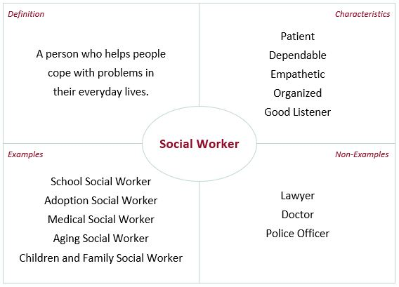

Materiales
- Acceso a Internet
- Google Drawings (u otra herramienta en línea para diagramar)
- Papel de copia y lápices de colores (opcional)
- Actividad de Diagrama en T (página 7)
- Actividad de mapa mental (página 8)
- Plantilla de Tweet Up (página 9)

Instrucciones de la actividad
- Comienza con la Actividad 1: Diagrama en T de la página 7. Lee el artículo enlazado para saber qué dicen los trabajadores sociales sobre su carrera. A continuación, completa la tabla T escribiendo lo que crees que son las partes más difíciles y las más gratificantes de ser un trabajador social.
- Pasa a la Actividad 2: Mapa mental en la página 8. Imagina que eres un trabajador social escolar y te han pedido que crees un "Rincón de la calma" en un aula para los alumnos que se sienten abrumados o alterados. Haz una lluvia de ideas sobre qué tipo de objetos pondrías en el Rincón de la Calma. Cuando hayas pensado en algunos elementos, crea un mapa mental con tus ideas. Añade palabras e imágenes a tu mapa mental.
- Pasa a la Actividad 3: Entrevista con un trabajador social en la página 9. Vea el vídeo enlazado de una entrevista con un trabajador social autorizado en Oklahoma. El trabajador social trabaja actualmente con niños y familias como terapeuta. Después de ver el vídeo, responde a una de las indicaciones que aparecen creando un tuit.

Actividad 1: Diagrama en T
Instrucciones
- Lee el artículo "Trabajador social: Entrevistas", que presenta entrevistas con dos personas que son trabajadores sociales https://tinyurl.com/y3dmyzno.
- Completa la tabla T de abajo escribiendo lo que crees que serían las partes más difíciles de ser un trabajador social y las partes más gratificantes de ser un trabajador social.

Lo más difícil | Lo más gratificante

Actividad 2: Mapa mental
Materiales
- Acceso a Internet
- Google Drawings (u otra herramienta en línea para diagramar)
- Papel de copia y lápices de colores (opcional)

Instrucciones
Imagina que eres un trabajador social que trabaja en una escuela primaria. Se te ha encomendado la tarea de crear un espacio para que los alumnos se calmen cuando tengan dificultades en clase. En la tabla siguiente, haz una lluvia de ideas sobre las cosas que incluirías en el Rincón de la calma de un aula:
Lista de ideas
1. Cartel de la respiración profunda | 5.
2. Trompo de mano | 6.
3. | 7.
4. | 8.

Después de rellenar la tabla, crea un mapa mental para ilustrar tus ideas para un Rincón de la Calma utilizando descripciones de texto e imágenes. Un mapa mental te ayuda a organizar la información de forma visualmente atractiva. Para crear tu mapa mental, puedes utilizar Google Drawings u otra herramienta online para crear diagramas, o puedes utilizar papel de copia y lápices de colores. A continuación se muestra un ejemplo de cómo formatear un mapa mental.
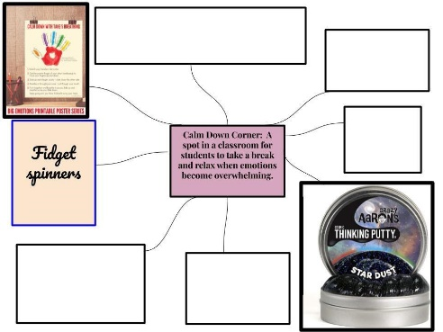

Actividad 3: Entrevista con un trabajador social
Instrucciones
- Mira el siguiente vídeo de una entrevista con una trabajadora social que trabaja en Oklahoma y que estudió en la universidad de Oklahoma La trabajadora social Jessica Schonlau: haz un zoom en tu carrera (https://youtu.be/iD9roYUbBGw).
- Después de verlo, responde a una de las indicaciones que aparecen a continuación con la Tuitear estrategia. Crea tu propio tuit limitado a 280 caracteres o menos. Incluye al menos un hashtag después de tu respuesta.

Tuitea
- ¿Cómo es un día típico para un trabajador social?
- ¿Qué formación se necesita para ser trabajador social?
- ¿Por qué alguien querría ser trabajador social?

@

Fuentes
A continuación se enumeran todas las fuentes vinculadas a lo largo de la actividad. Proporcionar una lista de fuentes nos permite dar crédito al trabajo realizado por otra persona.

Anne and Henry Zarrow School of Social Work. (n.d.). Flyer [Image]. OU College of Arts and Sciences. https://www.ou.edu/content/dam/cas/socialwork/docs/swk_100_jobs.pdf
Bureau of Labor Statistics. (16 de septiembre de 2020). Occupational Outlook Handbook: Social Workers. U.S. Department of Labor. https://www.bls.gov/ooh/community-and-social-service/social-workers.htm
K20 Center. (n.d.). Tweet up. Strategies. https://learn.k20center.ou.edu/strategy/130
K20 Center. (2021, enero de 2021). Social Worker – Jessica Schonlau – Zoom Into Your Career. YouTube. https://youtu.be/iD9roYUbBGw
Lueders, B. (15 de enero de 2019). 10 Frequently Asked Questions for Geriatric Social Workers. Right at Home. https://www.rightathome.net/blog/geriatric-social-workers-faqs
Okcollegestart. (n.d.). Interviews. Human Services: Social Worker. https://secure.okcollegestart.org/Career_Planning/Career_Profile/Career_Profile.aspx?id=T1lqy3iYKc6BrBhgDvayPwXAP3DPAXXAP3DPAX&screen=9
Piatt, E. (n.d.). How to Create a Calm Down Corner in 5 Easy Steps. Creatively Teaching First. https://www.creativelyteachingfirst.com/blog/calm-down-corner-in-classroom
School Social Work Association of America. (n.d.). Role of School Social Worker. SSWAA https://www.sswaa.org/school-social-work
Social Work Degree Guide. (n.d.). 5 Important Characteristics of a Social Worker. Red Ventures https://www.socialworkdegreeguide.com/lists/5-important-characteristics-of-a-social-worker/
Social Work Degree Guide. (n.d.). What Do Medical Social Workers Do? Red Ventures https://www.socialworkdegreeguide.com/faq/what-do-medical-social-workers-do/
Social Work Degree Guide. (n.d.). What Does an Adoption Social Worker Do? Red Ventures https://www.socialworkdegreeguide.com/faq/what-does-an-adoption-social-worker-do/
Staake, J. (9 de junio de 2020). How to Create and Use a Calm-Down Corner in Any Learning Environment. WeAreTeachers. https://www.weareteachers.com/calm-down-corner/

